富荣量化：短期维持震荡，波动下降

本周市场情绪比较乐观，各宽基指数普涨，其中上证指数上涨1.43%，上证50指数收涨2.34%，沪深300指数收涨2.26%，中证500指数上涨1.33%，以及创业板上涨3.46%。市场上周持续回撤后，本周迎来强势反弹，我们认为市场短期内依然维持震荡格局。
本周最重要的是12月16日至于12月18日的中央经济工作会议，从会议内容来看明年不会快速急转弯今年的财政政策以及货币政策，也就是说2021年将维持积极的财政政策和稳健的货币政策，需要处理好经济恢复和风险防范的关系，总体来看会议内容对资本市场偏友好。资本市场改革进一步实质性推进，退市制度修订加快市场优胜劣汰，A股市场投资专业化的趋势更加明显。11月经济数据虽然表面全球经济回暖，但是进入冬季各国疫情明显反弹，我国境内也出现零星案例，防疫任务比夏季明显严峻。从资金流动看，本周北向资金继续维持流入，本周合计流入84.84亿，其中沪股通流入79.13亿，深股通流出5.71亿。如下图：
图 1 ：北向资金流动
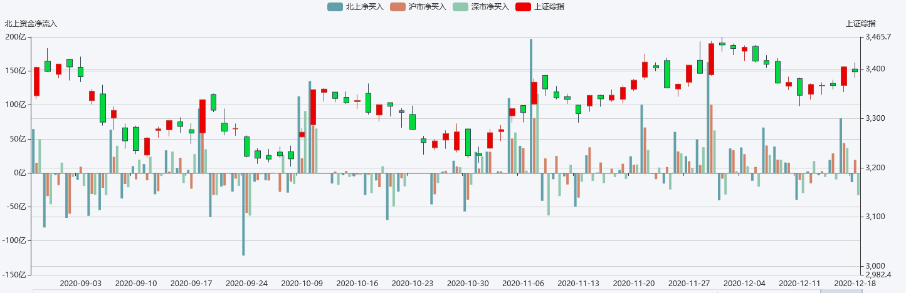
数据来源：Wind；整理：富荣基金量化组
从新增融资余额来看，市场的情绪无明显变化，新增融资余额并无大幅增加和减少的状态。
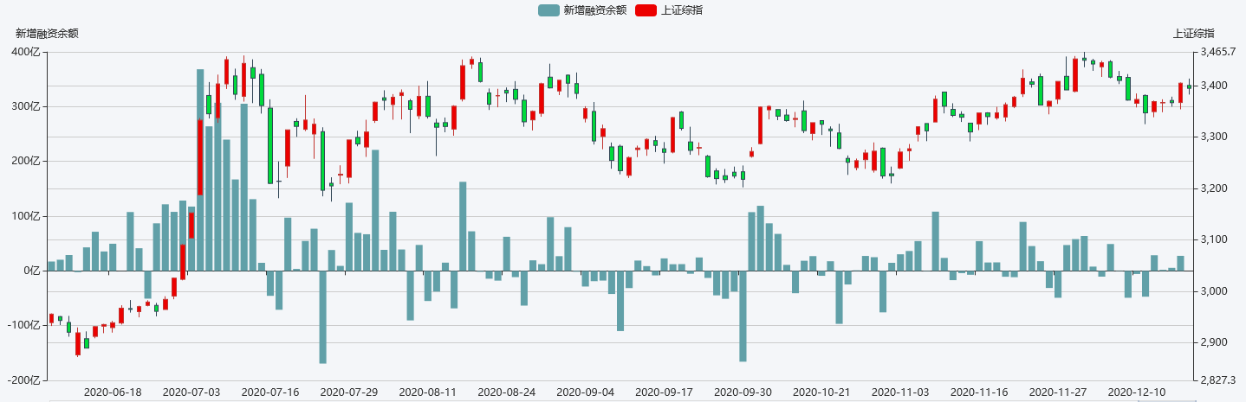
数据来源：Wind;整理：富荣基金量化组

本周，波动率指数继续出现回撤，市场情绪比较乐观，波动率指数上半周特别是周四出现一定反弹，但最终是下跌了。市场的波动进一步下降，日内交易者可以把握日内的Gamma交易机会。
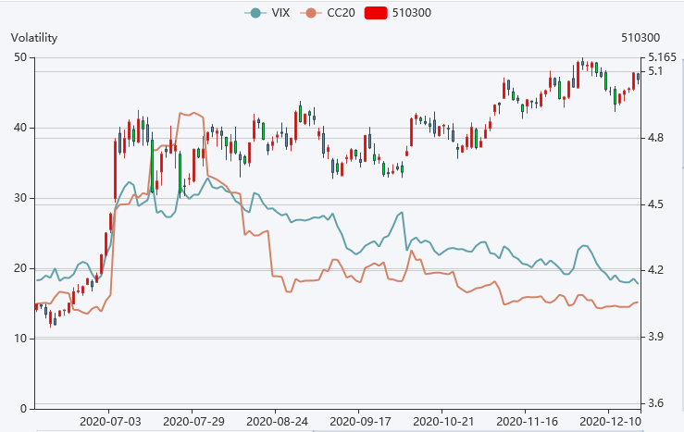
数据来源：富荣基金量化组

风险提示：1、本报告中的信息均来源于我们认为可靠的已公开资料和合作客户的研究成果，但本公司及研究人员对这些信息的准确性和完整性不作任何保证，也不保证本报告所包含的信息或建议在本报告发出后不会发生任何变更，且本报告仅反映发布时的资料、观点和预测，可能在随后会作出调整。2、本报告中的资料、观点和预测等仅供参考，在任何时候均不构成对任何人的个人推荐。市场有风险，投资需谨慎。

